### הטכניון – מכון טכנולוגי לישראל

**ארגון ותכנות המחשב**

תרגיל 4 - חלק יבש

 המתרגל האחראי על התרגיל: אדיר רחמים.

שאלותיכם במייל בעניינים מנהלתיים בלבד, יופנו רק אליו.

**כתבו בתיבת subject: יבש 4 אתם.**

שאלות בעל-פה ייענו על ידי כל מתרגל.

**הוראות הגשה (לקרוא!!!):**

* ההגשה בזוגות.
* שאלות הנוגעות לתרגיל יש לשאול דרך הפיאצה בלבד.
* על כל יום איחור או חלק ממנו, שאינו בתיאום עם המתרגל האחראי על התרגיל, יורדו 5 נקודות.
  + ניתן להגיש לכל היותר באיחור של 3 ימים (כאשר שישי ושבת נחשבים יחד כיום אחד בספירה).
  + הגשות באיחור יש לשלוח למייל של אחראי התרגיל בצירוף פרטים מלאים של המגישים (שם+ת.ז).

נושא התרגיל: קישור סטטי, קישור דינמי וניהול זיכרון

חומר דרוש: לשאלה 1 – עד תרגול 8, לשאלה 2 – עד תרגול 12, לשאלה 3 – עד תרגול 9

# שאלה 1

נתונים ארבעת קבצי הקוד (a.asm, b.asm, c.c, d.c) הבאים:

**a.asm:**

.global a_1, _start, msg, msg_len

.extern b_turn

.data

a_1: .int 0x4

msg: .ascii “I’m excited to see what will be printed!\n”

msg_len: .quad msg_len – msg

.text

_start:

movq $msg, %rdi

movq (msg_len), %rsi

call my_print

call b_turn

mov %rax, %rdi

mov $60, %rax

syscall

my_print:

mov $1, %eax

mov %rsi, %rdx

mov %rdi, %rsi

mov $1, %esi

syscall

ret

**המשך השאלה בעמוד הבא**

**b.asm:**

.global b_turn, everybody_print

.extern d_turn, len

.data

msg: .ascii “I “

msg_len: .int 0x1

.text

b_turn:

movl $6, len(%rip)

movq $msg, %rdi

movq $msg_len-msg, %rsi

call everybody_print

call d_turn

ret

everybody_print:

mov $1, %eax

mov %rsi, %rdx

mov %rdi, %rsi

mov $1, %esi

syscall

ret

**המשך השאלה בעמוד הבא**

**c.c:**

extern int everybody_print(char* msg, int msg_len);

static char* msg = “ATAM!\n“;

int len = 6;

static int var;

int c_turn(){

everybody_print(msg, len);

return 0;

}

**d.c:**

extern int var;

extern int everybody_print(char* msg, int msg_len);

extern int c_turn();

static char* msg = “love “;

int msg_len = 5;

int d_turn(){

var = 3;

everybody_print(msg, msg_len);

return c_turn();

}

# התוכנית הודרה וקושרה באופן הבא:

# gcc -nostdlib -fno-pic -c -o c.o c.c

# gcc -nostdlib -c -o d.o d.c as -o a.o a.asm as -o b.o b.asm ld -o abc.out a.o b.o c.o d.o

**המשך השאלה בעמוד הבא**

כמו כן להלן פלט של שתי פקודות נוספות שהורצו:

objdump -d c.o

objdump -d d.o

**המשך השאלה בעמוד הבא**

ענו על הסעיפים הבאים:

1. רשמו את טבלת הסמלים של כל קובץ *.o לפי הפורמט הבא(כפי שראינו בתרגול):

ניתן להשאיר שורות ריקות.

**a.o**

|  |  |  |
| --- | --- | --- |
| שם | נראות | Section |
|  |  |  |
|  |  |  |
|  |  |  |
|  |  |  |
|  |  |  |
|  |  |  |

**b.o**

|  |  |  |
| --- | --- | --- |
| שם | נראות | Section |
|  |  |  |
|  |  |  |
|  |  |  |
|  |  |  |
|  |  |  |
|  |  |  |

**המשך השאלה בעמוד הבא**

**c.o**

|  |  |  |
| --- | --- | --- |
| שם | נראות | Section |
|  |  |  |
|  |  |  |
|  |  |  |
|  |  |  |
|  |  |  |
|  |  |  |

**d.o**

|  |  |  |
| --- | --- | --- |
| שם | נראות | Section |
|  |  |  |
|  |  |  |
|  |  |  |
|  |  |  |
|  |  |  |
|  |  |  |

**המשך השאלה בעמוד הבא**

1. מלאו את טבלאת ה-relocation של כל אחד מהקבצים לפי הפורמט הבא (אין צורך לציין כתובת מדויקת לתיקון, גם אם אתם יודעים אותה):

**a.o**

|  |  |  |
| --- | --- | --- |
| שורה(רשמו את הפקודה במלואה) | סוג(יחסי/אבסולוטי) | Symbol + addend |
|  |  |  |
|  |  |  |
|  |  |  |
|  |  |  |
|  |  |  |
|  |  |  |

**b.o**

|  |  |  |
| --- | --- | --- |
| שורה(רשמו את הפקודה במלואה) | סוג(יחסי/אבסולוטי) | Symbol + addend |
|  |  |  |
|  |  |  |
|  |  |  |
|  |  |  |
|  |  |  |
|  |  |  |

**המשך השאלה בעמוד הבא**

**c.o**

|  |  |  |
| --- | --- | --- |
| שורה(רשמו את הפקודה במלואה) | סוג(יחסי/אבסולוטי) | Symbol + addend |
|  |  |  |
|  |  |  |
|  |  |  |
|  |  |  |
|  |  |  |
|  |  |  |

**d.o**

|  |  |  |
| --- | --- | --- |
| שורה(רשמו את הפקודה במלואה) | סוג(יחסי/אבסולוטי) | Symbol + addend |
|  |  |  |
|  |  |  |
|  |  |  |
|  |  |  |
|  |  |  |
|  |  |  |

1. האם התוכנית תהודר ותקושר כשורה? ענו כן/לא.

אם התשובה היא כן, מה התוכנית תדפיס בריצתה? האם היא תסיים את ריצתה בהצלחה?

אם לא, ציינו את כל הסיבות לכך שלא נוצר קובץ ריצה.

תשובות בלי הסבר לא יתקבלו.

# שאלה 2

נתון רצף פונקציות בקוד מסוים ביחד עם כמות הזיכרון הדרושה בעבורם.

הניחו שהפונקציות האלו רצות אחת אחרי השנייה (J1 ראשונה, J2 אחריה, ואז J3 ולבסוף J4) וצריכת הזיכרון של הקוד בין כל אחת מארבע הפונקציות הללו היא זניחה.

להלן פירוט צריכת הזיכרון של ארבעתן:

|  |  |
| --- | --- |
| Memory required | Function number |
| 25 K | J1 |
| 200K | J2 |
| 500K | J3 |
| 60K | J4 |

וכן זוהי תמונת הזיכרון (האזורים שהם Reserved שייכים לחלקים קודמים באותה תוכנית ולכן כבר מוקצים ולא ניתן להקצות בהם):

|  |  |  |  |  |  |  |  |  |
| --- | --- | --- | --- | --- | --- | --- | --- | --- |
| **B5**-200K  Free | 100K  Reserved | **B4**-500K  FREE | 400K  Reserved | **B3**-800K  FREE | 15K  Reserved | **B2**-60K  FREE | 10K  Reserved | **B1**-20K  FREE |

כלומר, זוהי טבלת הבלוקים הפנויים בזיכרון:

|  |  |
| --- | --- |
| Memory block size | Memory block |
| 20K | B1 |
| 60K | B2 |
| 800K | B3 |
| 500K | B4 |
| 200K | B5 |

1. מהו ה-External Fragmentation של הזיכרון רגע לפני תחילת ריצת J1?
2. הקוד הנ"ל רץ עם מנהל זיכרון, שאחראי לבצע את פעולות הקצאות ושחרור הזיכרון לפי בקשות המשתמש (אין GC). רשמו את תמונת הזיכרון בסיום הקצאת הזיכרון של המנהל, לפי שיטות הקצאת זיכרון הבאות:
3. First fit
4. Best fit
5. Worst fit

וכן מהו ה-Fragmentation שיהיה בכל שלב. (דיוק של 2 ספרות אחרי הנקודה מספיק)

**שימו לב-** ניתן להקצות חלקי בלוק, למשל, אם מתוך בלוק בגודל 500 יוקצו 100, 400 יישארו פנויים להקצאות הבאות.

אם ההקצאה נכשלת, ציינו זאת וכן באיזה שלב(בהקצאה של איזה פונקציה) ההקצאה תיכשל.

# שאלה 3

נתונים הקבצים הבאים: 







הרצנו את הפקודות הבאות:

gcc -shared -fPIC -o dynamic.so dynamic.c

sudo mv dynamic.so /usr/lib

gcc -no-pie -o main.out main.c /usr/lib/dynamic.so -Wl,-zlazy

objdump -d main.out

**המשך השאלה בעמוד הבא**

וחלק מהפלט שקיבלנו עבור הפקודה האחרונה הינו:

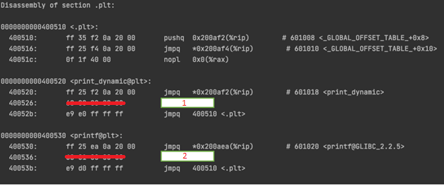

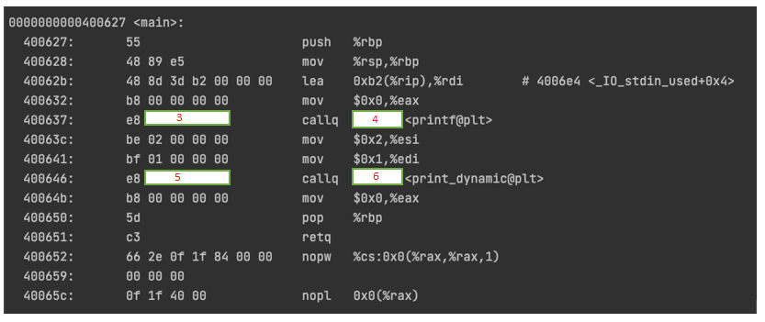

וכן הפלט עבור הפקודה: readelf -r main.ot:

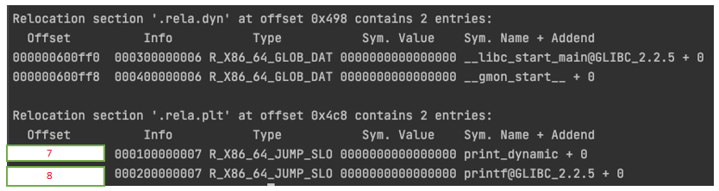

**המשך השאלה בעמוד הבא**

ענו על הסעיפים הבאים:

1. כתבו את החסר בכל אחד מהריבועים מעלה:

1 –

2 –

3 –

4 –

5 –

6 –

7 –

8 –

1. מה תהיה הנראות(ה-Binding) של התווית print_dynamic בטבלת הסמלים הדינאמית של dynamic.so(LOCAL/GLOBAL)?
2. אופק, מהנדסת מצטיינת ב-,ATAM Corporation החליפה בטעות את הקובץ dynamic.so //usr/lib בקובץ ELF ללא קוד, וניסתה להריץ את הקובץ main.out:
   1. מה התוכנית תדפיס? הסבירו!
   2. האם היא תסיים את ריצתה? הסבירו!